图 书 推 荐

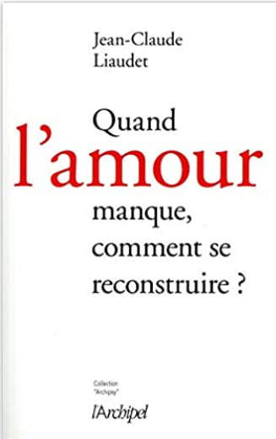
中文书名：《你要相信自己值得被爱》
英文书名：QUAND L'AMOUR MANQUE COMMENT SE RECONSTRUIRE?
作 者：Jean-Claude Liaudet
出 版 社：Editions de l'Archipel
代理公司：ANA/ Leah Guo
出版日期：2015年2月
页 数：342页
审读资料：电子稿
代理地区：中国大陆、台湾地区
类 型：大众心理学
中文简体字版曾授权，版权已回归

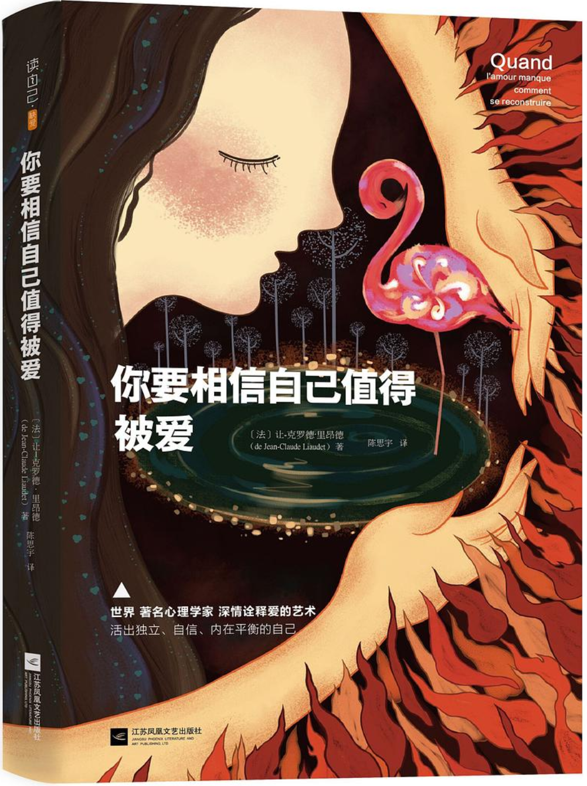
中简本出版记录
书 名：《你要相信自己值得被爱》
作 者：[法]让-克罗德•里昂德
出版社：江苏凤凰文艺出版社
译 者：陈思宇
出版年：2017年10月
页 数：288页
定 价: 39元
装 帧：平装

内容简介：

我们每个人，可能都一样，午夜梦回，会想如何使自己生活的更幸福。那些脆弱、沮丧、缺乏爱的一面和曾让我们面临考验的生活，我们往往不会对它予以关注。当前的事件之所以令我们受伤，是因为它唤起了曾经的痛苦记忆，那些我们没能克服、没能释怀、没能战胜的痛苦过往。心理学大师让-克罗德•里昂德认为，从这些内在的痛苦本身出发，其实可以帮助我们收获幸福。

《你要相信自己值得被爱》是法国心理分析学家让-克罗德•里昂德的重要著作，作者不仅深情诠释爱的艺术，还细致的从心理角度分析面临各种危机和考验的情况时该如何应对。这是一本有神奇力量的书籍，它可以帮助每一个失落的灵魂重新找回自我的价值，拥有被爱照亮的生命，走向真正无比幸福自信的人生。

关于爱，你可能不知道的真相。

1.人类需要爱，是一种本能。爱这个词是一个混合词，其中既包含了对自己的爱，又包含对子女的爱，对父母的爱，性爱，情欲，对真善美的爱……是人与生俱来的特质。

2. 爱既缺失。爱，就是尽可能地为自己获得更多内心所渴望的东西。这世间所有的爱，都是由自己而人，以自己为中心而不断扩大的。爱与被爱都是一门艺术，其实只与你自己有关。

3.每一种爱都是具体的。你感到的对爱的缺乏，其实另有隐情。缺爱=（不够被爱感觉or受到伤害or存在感的缺失or被抛弃感or童年创伤or暴力的父母or失去价值的感觉）

作者简介：

让-克罗德•里昂德（Jean-Claude Liaudet），当代著名精神分析学家和心理学家，法国不可多得的心理畅销书作家，在世界范围内具有广泛的影响力。 《你要相信自己值得被爱》是他的代表作品，多国争相出版，被媒体誉为“一本值得全人类阅读的心理之书”。其他作品有《做父亲的艺术》《脆弱的幸福》《相信自己：发现失去的信心》《多尔多解释家庭》《自恋的自由主义》《弗洛伊德的父母：为您的孩子教育的实践和有益的提示》。

目录：

前言
部分 自恋、情欲与爱
1 自恋
原初自恋的爱004- 继发自恋：爱自己006- 原初自我：超我，理想自我008
2 情欲的心理分析
暴力与情欲的危害012- 愉悦与情欲014- 爱的情欲表现015-情欲的尽头016- 与情的心理分析017- 情欲的原初自恋021
3 爱
爱即缺失024- 按规则爱025
第二部分 个体成长中的爱与爱的缺失
4 出生前即被爱
出生前即被爱035- 孩子的出世要有两代人的期盼035- 孕育037- 失恋后得到的孩子040- 消失的父亲041- 通奸生下的孩子042- 母亲去世或失踪043- 父亲去世044- 作为替代品的孩子045- 在兄弟姐妹中的地位046- 母亲的怀孕体验049
5 出生和幼儿期的动荡.
出生，爱的起始符053- 初见054- 无助感055- 坏乳房057-“过好”的乳房058- 初次性欲059- 必须禁止 063- 禁止施虐064- 以爱禁止 066- 听之任之067- 当爱与性相关071- 当父母偏爱女孩或男孩时072- 初爱，即075
6 青春期，爱的忧伤
青春期，恋母情结再现080- 父母角色的衰落081- 同性别团体082- 实验和错误083- 挚爱086- 次爱的忧伤 089- 战胜俄狄浦斯式的悲痛090- 一夫一妻，一妻一夫092
第三部分 缺失的父母
7 当父母抑郁时
母亲产后抑郁症095- 死去的母亲和非幻觉精神病097- 逃避责任的抑郁父亲102- 父亲抑郁102- 恋母的孩子和弱势的抑郁父亲104- 如何应对？ 106
8 抛弃子女的父母
出生时即被抛弃107- 父亲抛弃子女109
9 型父母
和转移 111- 型父母115- 服从法令的父母 117-爱与惩罚118- 如何应对？ 120
10 自恋的父母
通过子女实现自我122- 具有男权气质的母亲及其儿子123-教练型父母 124- 自恋型母亲126- 以自己为中心的父母128-如何应对？ 128
11 “太爱”孩子的父母.
对孩子的影响 130- 放任自流的父母131- 如何应对？ 132
12 暴力的父母
暴力病135- 奇怪的接受136- 言语暴力138- 如何应对？ 138
13 反常的父母
爱到极点142- 怎样摆脱？ 144- 反常的自恋父母145-如何应对？ 147- 总结148
第四部分 缺爱的症状
14 我做得不够好，我还不够好
自恋不足 150- 对理想自我太过苛求153- 满足于失败154-依赖他人的看法156- 感觉低人一等157
15 我感到羞愧，我有罪恶感
羞愧的传统159- 罪恶感161- 不被爱的原因161- 制造失败综合征164- 犯罪165
16 我抑郁
抑郁和抑郁处境167- 抑郁还是忧郁？ 168- 如何应对？ 171
17 我感到自己被抛弃了
最初的抛弃173- 有毒的抛弃174-“医院病”婴儿176- 象征性的缺失178- 害怕被抛弃主义179- 如何应对？ 182
18 我感觉自己不存在
像废品一样被抛弃184- 不存在和羞愧感185- 从恐惧症到失去自我188- 如何应对？ 190
19 我恨他们
暴力的开始191- 犯罪194- 侵略性的好意？ 196- 必须反抗198- 缺爱孩子的反抗 199
20 无论怎样，我总是无法感觉被爱
孩童之爱的绿200- 拒绝失去202- 爱的终止202- 俄狄浦斯，当你依恋我们……204
第五部分 生活的考验
21 父母离异
不确定的爱208- 幼儿时期父母分开209- 俄狄浦斯时期父母分开209- 青春期父母分开210- 冲向敌人！ 211- 家长化的孩子211
22 青少年犯罪
危险的年龄 215- 社会反抗心理？ 216- 儿童时期的灾难218-青少年的悖论219- 主观性缺失220- 如何应对？ 221
23 爱的抛弃
分手的原因223- 分手的冲击224- 还爱着却被抛弃226- 在情欲中被抛弃227- 恨，避免哀悼的方法231- 如何应对？234
24 疾病的考验
心灵还是身体？ 235- 自闭症的战役：基因还是爱？ 236- 心身医学239- 器官神经官能症241- 想象的疾病242- 现实神经官能症243- 器官疾病和爱自己245- 疾病是考验248
25 哀悼，失去
哀悼的作用250- 杀死死亡？ 253- 病理学哀悼255- 和逝者一起离开255- 当前的哀悼和对个客体的哀悼256- 愤怒
256- 当我们难以缓解悲伤257- 哀悼相关的身体疾病258- 无动于衷258- 孩子的死亡260- 孩子的哀悼260
26 失业，社会地位下降
解雇263- 幼儿期体验264- 双重痛苦266- 脆弱的恶性循环268- 我们遇到的快乐的失业者269- 如何应对？ 270
结语

谢谢您的阅读！
请将回馈信息发至：郭丹娅 (Leah Guo)
安德鲁﹒纳伯格联合国际有限公司北京代表处
北京市海淀区中关村大街甲59号中国人民大学文化大厦1705室, 邮编：100872
电话：010-82449325
传真：010-82504200
Email: Leah@nurnberg.com.cn
网址：www.nurnberg.com.cn
微博：http://weibo.com/nurnberg
豆瓣小站：http://site.douban.com/110577/
微信订阅号：ANABJ2002


